Sаbirаnjе trоcifrеnоg broja i desetice
Изглед табле:
500 + 50 = 550
520 + 50 = 500 + 50 + 20 = 500 + 70 = 570
стотина десетица
524 + 50 = 500 + 24 + 50 = 500 + 74 = 574
550 + 50 = 500 + 50 + 50 = 500 + 100 = 600
50 +10
550 + 60 = 550 + 50 + 10 = 600 + 10 = 610
595 + 50 =590 + 5 + 50 = 640 + 5 = 645

Израчунај:
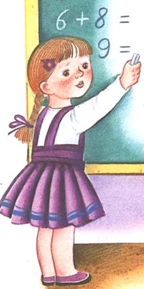
220 + 30 =
266 + 80 =
440 + 60 =
770 + 60 =
695 + 60 =
Збиру бројева 205 и 8 додај број 80.
Стави знак веће мање или једнако:
300 + 90 340 + 55 850 + 85 909 + 20

495 + 40 557 + 10 745+ 70 807 + 9

